Comme d'habitude, Mme Klara emmena son petit garçon, cinq ans, au jardin public, au bord du fleuve. Il était environ trois heures.

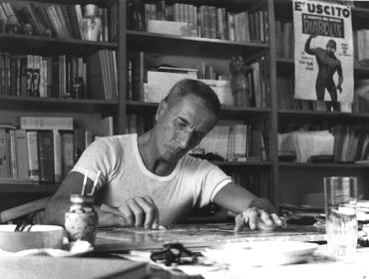 | Nom et dates de l’artiste : Dino Buzzati né le 16 octobre 190, et décédé d'un cancer le 28 janvier 1972 à Milan (Italie).  Titre de l’œuvre : Pauvre Petit Garçon  Date de conception : publié en 1966 dans le recueil Le K.  Nature de l’oeuvre: Nouvelle à chute
Contexte historique dans lequel l’œuvre a été écrite: De 1939 à 1945 se déroule la Seconde Guerre Mondiale. Adolf Hitler dirige alors toute l'Allemagne avec le titre de chancelier puis de « Führer » (« guide »). Dès cette date, il met en place une politique de revanche face à la défaite de 14-18 qui passe notamment par le réarmement de l'Allemagne. Il mène aussi une politique anticommuniste et violemment raciste (antisémite).
Autres informations générales concernant l’œuvre : Dino Buzzati était un journaliste, peintre et écrivain italien. De son métier de journaliste lui vient l'habitude de chercher des thèmes et des histoires de la vie quotidienne et d'en faire sortir l'aspect insolite. Après la Seconde Guerre Mondiale, il reste un journaliste apolitique, non engagé, mais il écrit des textes qui invitent le lecteur à la réflexion.

Ce récit est une nouvelle à chute racontée à la troisième personne du singulier. Pour l’écrire, Dino Buzzati s’appuie sur la personne d’Adolf Hitler pour en faire un personnage : Dolfi est l’enfant que Dino Buzzati a imaginé pour représenter Hitler-enfant. Ce texte n’est pas biographique, mais il parodie la biographie pour faire réfléchir les lecteurs, pour proposer une réflexion sur l’humain et ce qui le pousse à agir.

Dans ce texte, le narrateur connaît les sentiments et les pensées de Dolfi, mais fournit aussi aux lecteurs des informations sur son comportement à l’avenir. Après cet après-midi au parc, Dolfi ne sera plus un petit garçon doux et attendrissant. Le narrateur nous révèle alors quelque chose que Dolfi ignore lui-même. C'est donc on point de vue omniscient.

Pauvre petit garçon raconte l’histoire d’un garçonnet qui s’appelle Dolfi. Différent des autres, vert et maigrichon, il se sent seul et est ridiculisé par les autres petits garçons du parc. Un jour, au jardin public, les autres enfants l'invitent à jouer à la guerre avec eux. Toutefois, les garçons se réunissent pour lui faire une embuscade et lui tirer des balles d’argile. Sa mère, très découragée, le réprimande lorsqu’une autre femme la salue : «Allons, au revoir, Madame Hitler!». Le lecteur comprend alors que ce jeune Dolfi persécuté par ses camarades et délaissé par sa mère n’est autre que le futur Führer!

Pour l’interprétation de l’œuvre, se référer au document Power Point

